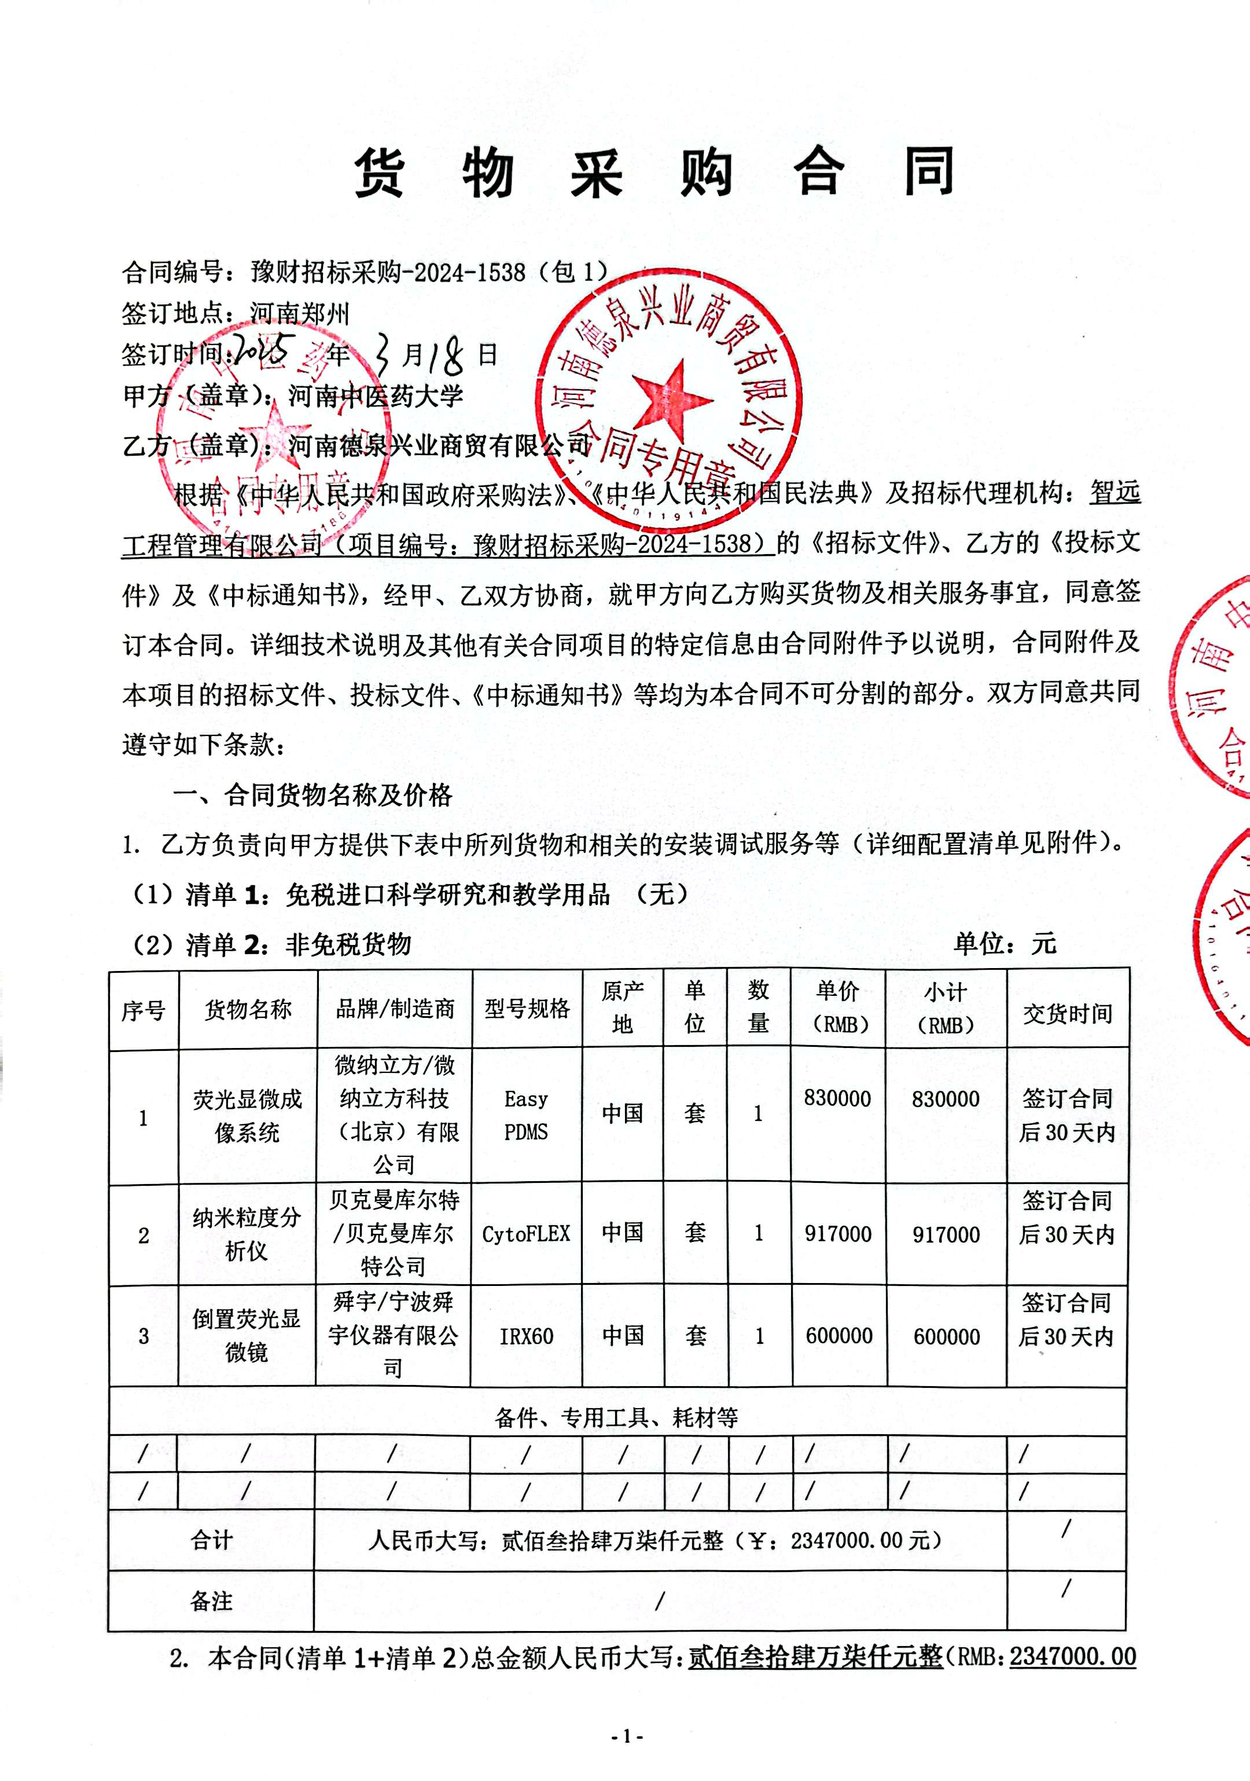
元）。
3. 本合同总金额为货物从生产厂家至河南中医药大学校内甲方指定地点总价。包括：货物和附属装置、备品备件、专用工具、安装调试、培训、运输、保险、验收检测费、各类税费及相关技术服务费用和验收合格之前及保修期与备品备件等为履行合同发生的所有含税费用。
4. 乙方负责办理合同所涉及的进口货物海关免税手续，甲方协助乙方办理进口免税相关事项，提供与其享受免关税待遇相关的证明文件资料，费用已包括在合同总金额内。
5. 本合同执行期间合同总金额不变。甲方无须另向乙方支付本合同规定之外的其他任何费用。
6. 乙方所供货物若与合同要求不相符时，甲方有权拒收，并拒付该部分货物的货款。
7. 履约保证金：
双方签订合同前乙方按招标文件要求缴纳中标价（成交价）5%作为履约保证金，若乙方未履行合同或履行合同不符合要求的，则履约保证金不予退还；若乙方履行合同，货物经验收合格无质量问题，甲方无息退还履约保证金（凭收款收据）。
交纳方式：中标人在领取中标通知书后签订合同前将履约保证金汇（存）入采购方指定银行帐户：
开户名称：河南中医药大学
账 号：1702020609200014257
开户行：工商银行花园路支行（请注明中标通知书中的合同编号）
二、货物质量标准
1. 乙方提供的货物必须符合中华人民共和国国家相关标准、行业强制性标准及环保要求。同时技术指标必须与乙方投标文件所陈述的指标保持一致。用于临床的医疗仪器必须有有效的医疗器械注册证。
2. 乙方提供的货物必须为全新的、未使用过的原厂原包装产品（含零部件、配件、随机工具、技术文件等），且进货渠道合法。
3. 乙方提供的货物必须包装外观完好、无破损，货物洁净完好、无划痕、无凹陷、无退色、无锈迹。
4. 乙方提供的货物不符合合同规定的质量要求的，甲方有权拒绝接受该货物，乙方应更换被拒绝的货物，并达到合同规定的质量要求，所造成的损失由乙方承担。必要时甲方有权解除合同。
5. 因货物的质量问题发生争议，由河南省商检部门进行质量鉴定。货物符合质量标准的，鉴定费由甲方承担；货物不符合质量标准的，鉴定费由乙方承担。
三、货物包装、交货
1. 包装
⑴ 合同货物的包装必须与运输方式相适应，应有良好的防湿、防锈、防潮、防雨、防腐及防碰撞的措施。凡由于不适当的包装而造成货物在运输过程中有任何损坏、丢失等由乙方负责。
⑵ 包装应足以承受整个过程中的运输、转运、装卸、储存等，充分考虑到运输途中的各种情况（如暴露于恶劣气候等），以及露天存放的需要。
2. 交货
⑴ 乙方交货时间：合同生效后国产货物30日、进口货物60日内全部交货。交货完毕后及时提交货物验收申请（货物经验收合格的，交货日期以甲方收到乙方验收申请函日期为准；验收不合格的，交货日期以实际验收合格日期为准）。即在 年 月 日前完成全部仪器设备的安装调试，并交付使用(如由于采购人的原因造成合同延迟签订或验收的，时间顺延)。乙方逾期交付物品，则每迟交一周货物应向甲方支付货款总额5%违约金，不足一周按一周计算。
⑵ 根据所购货物情况，甲方确定是否在发货前对所供货物进行检查，以保证所发货物与合同一致。所需费用由乙方承担。
⑶ 乙方交货地点：河南中医药大学指定地点。
⑷ 合同货物抵达甲方后，由甲乙双方一同清点货物数量，开箱检验表面状况，核对规格型号。并负责解决开箱检验清点发现的问题和赔偿。
⑸ 乙方应将合同货物的产品序列号、用户手册、技术资料（包括详细装箱单、质量证书、设备说明书、使用手册和其它相关技术资料）及配件、随机工具等一并交付给甲方。
⑹ 专用工具及备品、备件应分别包装，并在包装箱外加以注明其用处。
四、合同货物的安装、调试
1. 乙方负责合同项下货物的安装调试至能够正常开机使用，且与合同要求的各项技术指标一致，符合各项安全标准，一切费用由乙方负责。
2. 乙方安装时须对各安装场地内的其它设备、设施有良好保护措施。
五、安全责任
乙方在安装、调试合同货物过程中要严格执行国家有关人身安全及防火安全的规定，做好各项防护措施，防止各类事故的发生，若造成人身伤害及货物损坏事故等，则由乙方负全部责任。
六、货物的验收
1. 在甲方验收前，乙方应提交合同货物验收报告、每台仪器设备制造厂商出具的明细装箱单、每台仪器设备制造厂商出具的出厂质量证书、每台仪器设备制造厂商出具的使用说明书。
2. 乙方应在甲方验收前，向甲方提供按本合同的技术规格、技术规范要求进行的测试报告和验收报告，验收以招投标文件、合同技术规格、产品相应的技术说明为标准。
3. 合同货物（系统）交货（完工）并完成操作培训、粘贴条码，且正常运行30天后，甲方使用单位组织验收。验收应在甲乙双方共同参加下进行。
4. 验收按国家有关规定、规范进行。验收时如发现所交付的货物有短装、次品、损坏或其它不符合本合同规定之情形者，甲方应做出详尽的现场记录，或由甲乙双方签署备忘录。此现场记录或备忘录可用作补充、缺失和更换损坏部件的有效证据。由此产生的有关费用由乙方承担。
5. 如果合同货物运输和安装调试过程中因事故造成货物短缺、损坏，乙方应及时安排换装，以保证合同货物安装调试的成功完成。换货的相关费用由乙方承担。
6. 国内产品或合资厂的产品必须具备出厂合格证。
7. 进口产品必须具备省级（或相当于省级）商检部门的检验证明，进口免税设备需要同时准备免税证明、报关单、外贸合同。
8. 乙方保证合同项下提供的货物不侵犯任何第三方的专利、商标或版权。否则，乙方须承担对第三方的专利或版权的侵权责任并承担因此而发生的所有费用。
9. 合同货物验收未能通过的，乙方负责及时整改。若整改后仍未能合格的，甲方依法追究其经济及法律责任。
10. 验收合格后双方共同签署验收报告，验收合格日期以最后的签字日为准。
七、培训
乙方为甲方提供操作及维护培训，主要内容为货物的基本结构、性能、主要部件的构造及原理，日常使用操作、保养与管理，常见故障的排除，紧急情况的处理等，培训地点主要在货物安装现场或按甲乙双方协商安排。与培训相关的未尽事宜按招标文件的要求及投标文件中提供的方案执行。如需要可另附培训协议。
八、 付款方式
中标的货物安装调试，正常运行30天后，采购方组织有关人员及使用单位联合验收，验收合格后采购方支付合同价的总额。
申请付款时必须提交以下文件和资料：1、资金支付申请书；2、由甲方签字的验收报告；3、教学、科研设备需开具增值税专用发票，其他货物、服务需开具增值税普通发票。
具体步骤：乙方填写《资金支付申请书》、开具抬头为甲方的发票，并送交甲方；甲方填写《验收报告》，乙方凭《资金支付申请书》和《验收报告》由甲方支付货款。
九、质保期限
本合同货物国产仪器设备整机免费质保期三年，进口仪器设备整机免费质保期一年。质保期自甲乙双方在设备验收报告签字之日起计算。
十、售后服务
1. 乙方须指派专人负责与甲方联系售后服务事宜（联系人：朱光辉，电话：15736729675）。
2. 质保期内，乙方负责对其提供的货物上门进行硬件维修、软件维护和升级等免费服务，甲方不再支付任何费用，但人为因素或自然灾害造成的损坏除外。
3. 质保期内，乙方在接到甲方系统故障或问题告知后，8小时内做出回应，48小时内到达现场排除故障。
4. 质保期满后，乙方负责终身维修，维修需要更换零配件时，按出厂价收取，不再收取其他费用。维修响应时间为接到报修后24小时内。乙方不定期免费提供仪器维护和进行软件升级和技术指导。质保期满后，乙方根据用户需要提供使用人员继续培训服务，费用视情况而定。
十一、索赔
1. 甲方如对乙方所提供的货物有异议，甲方有权根据有关检验结果向乙方提出索赔。
2. 在合同执行期间，如果乙方对甲方提出的索赔和差异负有责任，乙方应按照甲方同意的下列一种或多种方式解决索赔事宜：
⑴ 乙方同意退货，并按合同规定的同种货币将货款退还给甲方，并承担由此发生的一切损失和费用。
⑵ 根据货物低劣程度、损坏程度以及甲方所遭受损失的数额甲乙双方商定降低货物的价格。
⑶ 用符合规格、质量和性能要求的新零件、部件或货物来更换有缺陷的部分或修补缺陷的部分，乙方应承担一切费用和风险并负有甲方所发生的一切直接费用。同时，延长质量保证期。
3. 如果在甲方发出索赔通知后30天内，乙方未作答复，上述索赔应视为已被乙方接受。甲方将从合同款项中扣回索赔金额。如果这些金额不足以补偿索赔金额，甲方有权向乙方提出不足部分的补偿。
十二、违约责任
1. 乙方未能交付货物，则向甲方支付合同总额20%的违约金，同时履约保证金不予退还。
2. 乙方交付的货物与投标文件或合同不相符的，甲方有权拒收，乙方向甲方支付合同总额30%的违约金，同时履约保证金不予退还。
3. 甲方无正当理由拒收货物，拒付货款的，则向乙方支付合同总额10%的违约金。
4. 乙方逾期交付货物（交付最终时间以甲方收到乙方提交的申请验收函之日为准，但若货物经验收不合格的，交付最终时间以最终验收合格日期为准。），则每迟交一周货物应向甲方支付货款总额5%违约金（不可抗力除外），违约金乙方同意从货款中扣除，逾期超过四周，甲方有权解除本合同，乙方应向甲方支付合同总额20%的违约金，同时履约保证金不予退还”。
5. 甲方逾期付款，则每延迟一周付款甲方应向乙方支付货款总额0.5%违约金，违约金总额不超过合同总价的5%（不可抗力除外）。
6. 乙方必须按甲方指定地点按时交货，货物不符合质量标准的，乙方必须按时负责调换至合格为止，并承担由此产生的实际费用。不能按时调换至合格者，按不能交货处理。乙方若不能按时交货，甲方将不保证按时付款，所造成的一切后果由乙方承担。
7.若乙方提出换货，则按第十二条第2款执行。
十三、争端的解决
1.凡与本合同有关而引起的一切争执和分歧，甲乙双方通过友好协商解决或提交河南省政府采购管理部门调解，如协商或调解不成，任何一方可以向甲方所在地仲裁委员会申请仲裁裁决。
2.在进行仲裁期间，除提交仲裁机构的事项外，合同其他部分应继续履行。
十四、合同组成
本项目招标文件、投标文件及下列附件等均为本合同的有效组成部分，与本合同具有同样法律效力。
1. 中标通知书（附件1）；
2. 中标货物分项报价一览表（附件2）；
3. 中标货物制造商配置清单（附件3）；
4. 中标货物技术参数及配置表（附件4）；
5. 供货商质量保障及服务表（附件5）；
6. 中标货物安装培训计划表（附件6）
7. 中标货物制造商售后服务承诺（附件7）
8. 临床使用的医疗器械应提供一份以下复印件：①医疗器械注册证；②医疗器械产品注册登记表；③产品检验报告；④医疗器械生产许可证；⑤医疗器械经营企业许可证等复印件一份。并保证以上证件均在有效期内。
十五、合同解除和终止
1. 甲乙双方各自完成合同规定的责任和义务，合同自然终止。
2. 如果一方严重违反合同，并在收到对方违约通知书后在30天内或在指定期限内仍未能改正违约的，另一方可立即终止本合同。
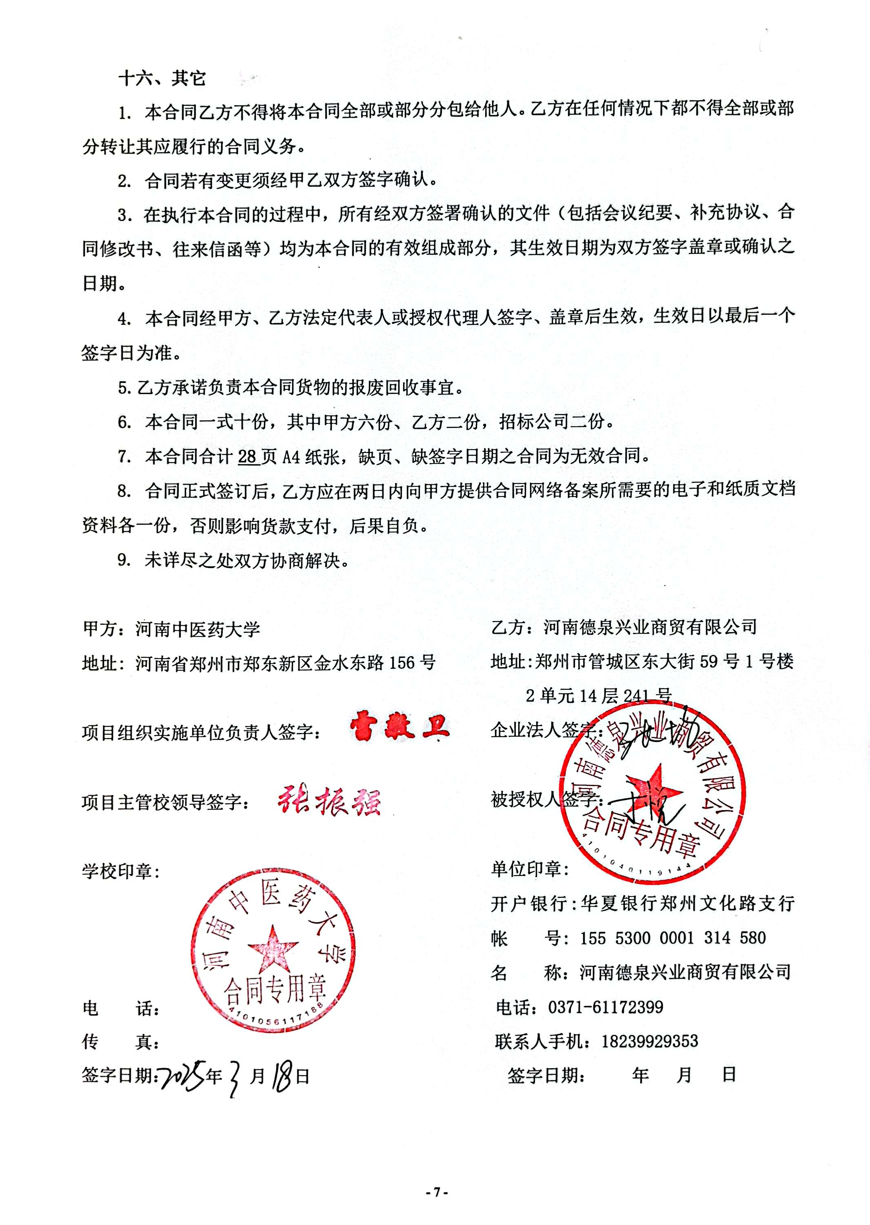
附件1：
中标通知书（扫描）
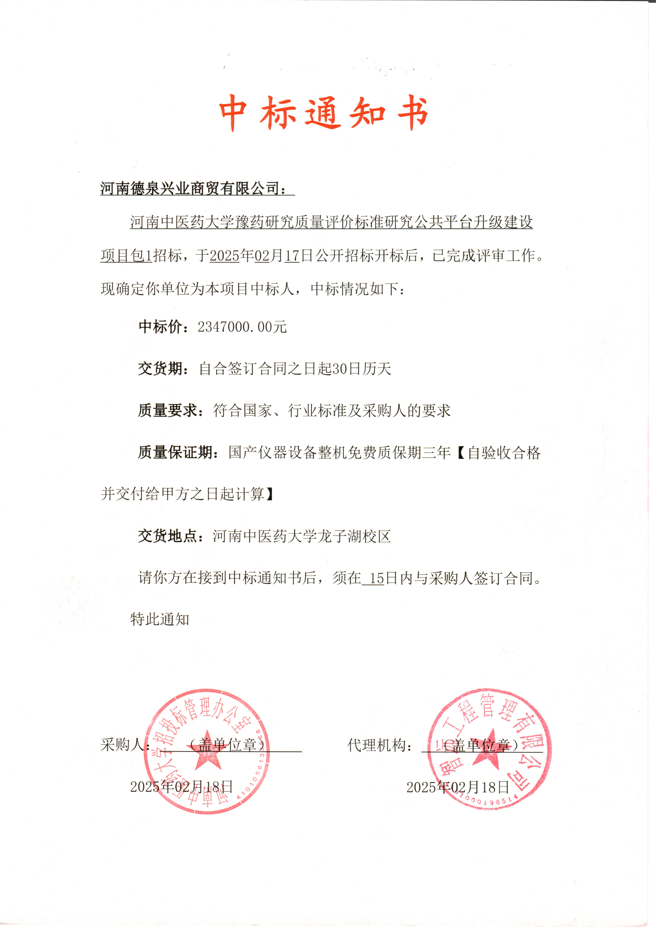

附件2
投标货物分项报价一览表
序号 | 货物名称 | 型号规格 | 制造商 | 产  地 | 单  位 | 数量 | 单价（RMB） | 小计（RMB） | 运输及  保险费 | 技术  服务费 | 税费 | 交货日期 | 交货地（港） | 备  注
1 | 荧光显微成像系统 | Easy PDMS | 微纳立方科技（北京）有限公司 | 中国 | 套 | 1 | 830000 | 830000 | 已含 | 已含 | 已含 | 合同签订后  30日内 | 郑东新区河南中医药大学 | /
2 | 纳米粒度分析仪 | CytoFLEX | 贝克曼库尔特公司 | 中国 | 套 | 1 | 917000 | 917000 | 已含 | 已含 | 已含 | 合同签订后  30日内 | 郑东新区河南中医药大学 | /
3 | 倒置荧光显微镜 | IRX60 | 宁波舜宇仪器有限公司 | 中国 | 套 | 1 | 600000 | 600000 | 已含 | 已含 | 已含 | 合同签订后  30日内 | 郑东新区河南中医药大学 | /
4 | 备品备件  及其他 | / |  | / | / | / | / | / | / | / | / | / | / | /
 | 合计 |  |  |  |  |  |  | 2347000
人民币总价 |  | 贰佰叁拾肆万柒仟元整（￥：2347000.00）
备注 |  | 另附制造商：配置清单

甲方货物负责人签字：

附件3：制造商
配置清单
序号 | 设备名称 | 品牌/型号 | 配置
1 | 荧光显微成像系统 | 微纳立方/Easy PDMS | 1. 对位曝光主机 1台  2. 匀胶模块 1个  3. 热板模块 1个  4. 等离子表面处理模块 1个  5. 小工具包 1套  6. 调试启动包 1套
2 | 纳米粒度分析仪 | 贝克曼库尔特/CytoFLEX | 1主机 1台。  2激光器 1套。  3电脑工作站 1套。  4软件 1套。
3 | 倒置荧光显微镜 | 舜宇/IRX60 | 1. 目镜：PL10X22mm，视度可调；  2. 物镜：半复正相衬物镜，4倍、10倍；  3. 物镜：半复正相衬可调工作距离物镜：20倍、40倍、60倍；  4. 主机机架组：电动机架，含电动左光口、电动Z轴、电动物镜转换器，双光路；  5. 聚光镜：电动七孔位聚光镜；  6. 照明装置：10W LED冷色照明灯室。  7. 控制器：电动控制箱。  8. 荧光系统：含8孔电动转盘系统，荧光激发块，荧光光源。  9. 附件：说明书、防尘罩、相衬环状光阑组、电源线；  10. 显微成像系统：专用成像系统，适配科研处理软件。  11. 计算机：戴尔品牌计算机，配置i711700/16GB/1TB/2G独显 +27寸液显。

甲方货物负责人签字：

附件4： 货物技术参数及配置表
序号 | 货物或配置名称 | 图片 | 型号规格 | 规格参数 | 数量 | 制造厂(商) | 原产地  (国) | 甲方货物负责人签字确认
1 | 荧光显微成像系统 | 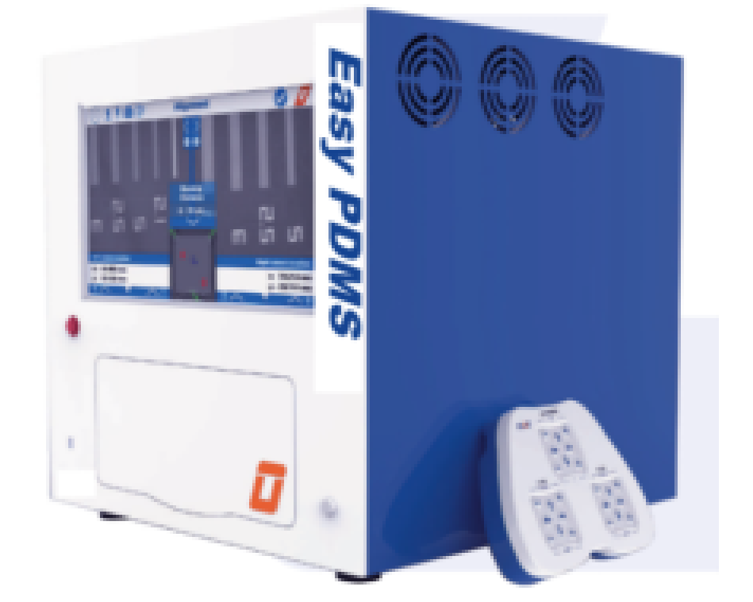 | Easy PDMS | 1. 对位曝光模块最大曝光面积：4英寸。  2.最优分辨率：1um ，套刻精度：1um。  3.采用UV LED长寿命光源，寿命10000小时以上，一般使用情况客户10年不用更换光源。  4.曝光波长365nm，全幅面照明能量密度：30 mW / cm² ± 10 %  曝光温度变化：小于1度；  曝光时间：1秒至18小时可设定定时，连续或非连续模式。  5.专门的光准直技术，发散角低于1.6°，相较传统的设备3~3.5°的发散角，更利于处理较厚的图样，曝光厚度可达500μm以上，可轻松处理深宽比10:1以上结构的样品。  6.电动托盘，避免手套脏污污染设备，可实现半自动进样，封闭的样品托盘，可避免曝光过程中紫外光对操作人员的视力损伤，也可以避免环境或者人员误操作对精密光学组件的影响，并且可以提供一个相对洁净的小环境。  7.可预输入对位标记的坐标，由设备进行预对位，之后再用手柄进行精确对位，达到2μm的对位精度典型操作时间不超过2分钟，达到1μm的对位精度典型操作时间不超过5分钟。  8.外形尺寸475mm x 480mm x 515mm，支持放入超净台，节省实验室空间。  9.操作界面：15.6英寸触控屏（无需外接电脑支持）。  10.控温范围：RT-300℃。  11.加热板传感器温度分辨率：0.1℃。  12.控温精度：±1℃。  13.加热板温度均匀性：工作区域为±2%。  14.加热面板尺寸：220mm×220mm。  15.加热面板材质为铝合金，进行表面阳极氧化处理，具有耐腐蚀，高硬度的特性。  16.匀胶仓材质：原生聚丙烯（PTFE可选），耐有机试剂腐蚀。  17.匀胶转动速度：0~12,000rpm；转速精度：±0.1rpm；旋涂加速度：0-30,000rpm/sec；控制界面：全尺寸触摸屏，可拆卸，手套友好，工艺参数程序数量无限制，单个程序工艺步骤无限制。  18.等离子表面处理模块的真空腔体容积：5L。  19.流量计：采用质量流量计，流速测量范围0-50cc/min。  20.控制系统：PLC控制；人机界面：触摸屏。  21.等离子电源：功率600W，频率40KHZ。  22.工艺气体：配备两路MFC，支持两路工艺气体。  23.Easy PDMS荧光显微成像系统配备小工具包一套，包含清洗设备超声清洗机，计量设备电子天平，水平尺，计时器，制作辅助设备PDMS切割刀，打孔器，镊子等。  24.为保证安装调试的顺利进行，还配备有调试启动包，包含安装调试所必须的一些耗材，例如硅片，SU-8光刻胶，显影液，PDMS单体和固化剂等。  25.主要模块所需的动力支持设备也都配备齐全，例如曝光模块、匀胶模块以及等离子表面处理模块运行需要真空，系统也配备了相应的真空泵，对于吹扫所需的压缩空气，系统也配备了空压机进行供气。 | 1 | 微纳立方科技（北京）有限公司 | 中国
2 | 纳米粒度分析仪 | 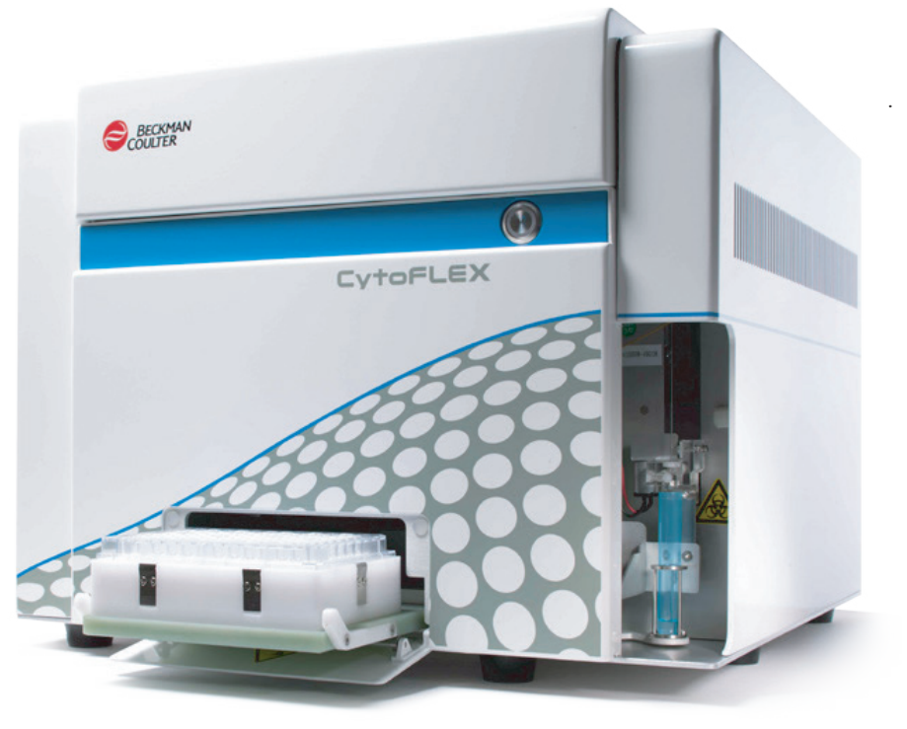 | CytoFLEX | 一．仪器设备的使用用途，范围及要求：  主要用于分析检测纳米颗粒的尺寸分布、浓度、生化特性及载药量等关键参数。  二．配置（或系统组成）：  2.1主机 1台。  2.2激光器 1套。  2.3电脑工作站 1套。  2.4软件 1套。  三．各项配置（或系统组成）的技术指标参数：  3.1颗粒检测能力：散射光可准确区分80nm的微粒，提供已公开发表的文献支持。  3.2配备488nm、638nm、405nm三根独立控制的固态激光器。  3.3激光器功率：488nm 50mW、638nm 50mW、405nm 80mW。  3.4 激光器空间分离式并列排布，持续非脉冲激发，可同时开启互不影响。  3.5检测通道：可同时进行12个参数的检测。  3.6样品流动室数值孔径1.3NA。  3.7滤光及检测器设计：采用带通滤光片和二极管检测器阵列APD进行荧光信号收集，提高光电转化效率；滤光片即插即拔，无需专业人员调校。  3.8荧光灵敏度：FITC ＜30 MESF，PE＜ 10 MESF，提供产品官方网站证明资料链接及内容。  3.9荧光分辨率：rCV 3%。  3.10绝对计数功能，在检测的同时即可自动计算样本浓度。  3.11信号处理： 24bit（16,777,216 channels），结果显示10的7次方的线性动态范围，检测器可电压调节。  3.12样本分析速度：30,000个/秒。  3.13数据存储能力：2500万Events。  3.14荧光补偿：全矩阵荧光补偿，可脱机补偿，离线分析。具有预设荧光补偿库，及用户自建补偿库，全线性增益放大器，调节电压增益时，系统自动调节补偿矩阵，无需重做补偿方案。  3.15样本流速范围：低速：10μL/min、中速：30μL/min、高速：60 μL/min；连续自定义样本流速10 - 240 μL/min，增量为1 μL。  3.16最少上样量： 10μL。  3.17软件功能：具备图形叠加功能；具备实时分析、绝对数分析、IQ自动GATE分析、彩色GATE分析、RATIO分析、去粘连分析。  3.18 CytExpert软件支持中英文系统，安装无版权限制，可以任意次数安装。  3.19软件完全符合FDA 21 CFR Part 11关于电子记录和电子签名的所有条例和规定，保证实验结果可靠性和数据有效性，提供厂家相应功能白皮书逐项说明。  3.20原厂随机器调试电脑，配置联想ThinkCentre M760q微型计算机，i5处理器，8G内存，512G固态；24英寸联想S24e-20高清显示器。  四．附件、特殊工具、备用配件及要求：  4.1提供随机保证仪器正常使用和维护所需的标准配件、附件及维修工具等。  4.2提供保证机器正常运行1年所需的备用配件。  五、技术服务：  5.1安装、校验、初始试运行要求。  5.1.1厂家负责现场安装、调试，并达到产品设计的各项技术标准，校验符合要求。  5.1.2初始试运行各类功能操作与产品功能一致且达到设计标准。  5.2人员培训要求。  5.2.1现场培训：生产厂家负责仪器设备的基本原理、操作应用、注意事项、日常维护等内容，使其能够掌握仪器的正确操作和日常保养、维护及简单故障的处理。  5.2.2线上培训：使用过程中随时可进行线上培训。  六．售后服务要求：  6.1仪器安装完成后，对使用人员免费进行技术培训，包括仪器基本原理和结构介绍、仪器操作方法、仪器基本保养维护程序等内容。  在接到最终用户保修通知的2小时内应答，48小时内工程师上门服务。 | 1 | 贝克曼库尔特公司 | 中国
3 | 倒置荧光显微镜 | 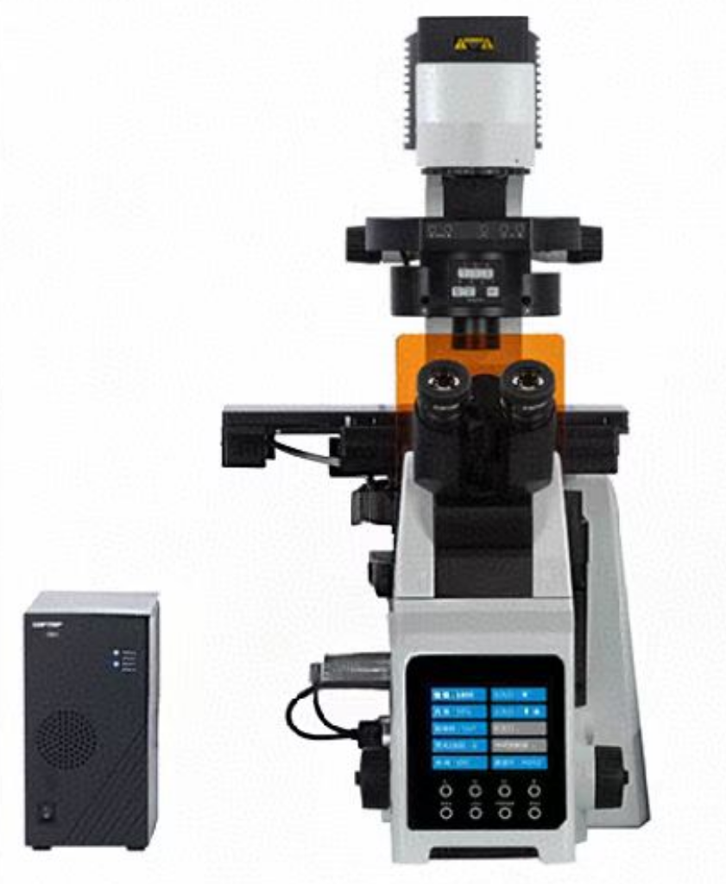 | IRX60 | 技术指标：  1. 光学系统：无限远色差校正光学系统，齐焦距离：45mm。  2. 观察筒：20°~45°可调倾角，无限远铰链双目观察头，瞳距调节范围50~76mm。  3. 目镜：高眼点大视野平场目镜PL10X/22mm，视度可调。  4. 转换器：电动明场6孔转换器（带DIC插槽）。  5. 物镜：5.1、长工作距平场半复消色差正相衬物镜，带国际通用的FL荧光专用标志（提供实物照片证明）:4X/N.A.=0.13，WD=17mm；10X/N.A=0.30，WD=8.8mm。5.2、长工作距平场半复消色差正相衬物镜，带国际通用的FL荧光专用标志和工作距离校正调节环（提供实物照片证明）:20X/N.A=0.45，WD=6.5~7.6mm,盖玻片厚度=0~2mm可调；40X/N.A.=0.60，WD=2.85~4.05mm,盖玻片厚度=0~2mm可调、60X/NA=0.70/WD=1.43-2.10mm/覆盖差0-1.3mm可调，对于不同厚度的玻璃基板及培养器皿观察，通过校正覆盖差，实现精准聚焦。物镜数据已在官方彩页第8页中明确体现。  6、载物台：三层复合电动平台：尺寸：350mmX200mm，行程：114mmX75mm，绝对定位精度：2um/10mm、单向重复定位精度：1um、双向重复定位精度：2.5um，最大速度：50mm/S，含电控箱、控制器、载玻片托座。  7. 聚光镜：七孔位电动聚光镜，NA=0.55，WD=27mm；3孔用于φ30mm（相衬），4孔用于φ38mm（DIC）；带电动孔径光阑、电动转盘、电动起偏镜；支持明场、相衬、DIC观察。聚光镜正面有孔径光阑、转盘、起偏镜控制按钮。  8. 机架：研究级倒置电动机架, 低手位粗微同轴电动调焦机构，机身前置数字化显示屏，可实时显示显微镜物镜倍率、亮度、荧光波段、起偏镜、衰减片、光闸、各个光口等多个部件状态并通过机身按键完成所有观察方式的设定，光口状态的选择、以及荧光光闸的开关。机身集成电动控制按钮，可一键自动对焦并实现聚光镜、亮度、物镜、光口等功能快速切换。内置电动上光口，位于机身左侧，分光比 100:0、0:100；内置电动左光口，分光比 0:100、 50:50、100:0；可选单层/双层光路，设计有上下两层光路， 8孔荧光转盘系统，系统可判定转盘放置在机架的上下层位置；并带有电动光闸功能，可直接挡住荧光照明光源；带有荧光护目板；Z 轴电动行程10.5mm。  9. 透射照明系统：可倾斜透射照明支架，透射柯拉照明系统，聚光镜托架升降可调，行程： 65mm，带有 4 组滤色片安装位置，含毛玻璃组。  10. 透射照明光源：10W 冷色LED灯箱组。  11. 控制：电动控制箱，输入电压为90-265VAC宽电压，输出有12V10W，通过CAN总线数字可调输出电压，另还有24V5A/15V5A/5V5A三种输出，装有强制风冷，支持热插拔；带1根3C电源线；DB9外置连接电缆线（200cm）  12. 荧光装置：电动八孔荧光转盘系统；设计触发开关，用来判定转盘放置在机架的上下层位置；并带有光闸功能，可直接挡住荧光照明光源。  13. 荧光光源：L型荧光照明器，带衰减滤色片插板防止猝灭，分别是ND25\ND50；多波段LED光源,含365/460/525/625四激发通道，通道触发控制：500ms，光强独立可控，10W大功率LED，可瞬间开启或关闭，无须预热或冷却，支持SDK控制。  14. 荧光滤色片组: 标准 B/G/UV三组，分别对应蓝色（对应DIPI）、绿色(对应GFP)、红色（对应RFP）。  技术指标为B：EX480/30,DI505DC,EM535/40 ；  G：EX560/40,DI600DC,EM635/60；  UV：EX375/28,DI415DC,EM460/50。  15. 相衬附件：4X相衬光阑组，10X相衬光阑组，20X/40X/60X相衬光阑组。  16. 产品所采用零部件和生产过程，对有害物质进行严格控制，符合中国《电器电子产品有害物质限制使用管理办法》（令第32号）要求，已提供IECQ证明材料，确保符合中国法规，不对使用人和环境造成危害和污染。  17、显微成像系统：高速率相机，物理像素：700万像素、像素点：4.5um，芯片尺寸：1英寸，帧率：51fps@7.0MP。  18. 适配采集处理软件：与显微镜同一品牌，正版软件。支持PC端控制显微镜，可实现图像实时采集与图像拍照、录像，动静态分辨率可以动态切换；支持Z栈、延时采集，支持多色荧光合成及染料库管理，支持荧光通道做双通道、三通道合成，支持形态学测量及比例尺、标注，支持荧光定量测量，含加密狗。  19. 电脑：计算机：戴尔品牌计算机，配置i711700/16GB/1TB/2G独显 +27寸液显。  配置清单：  1. 目镜：PL10X22mm，视度可调；  2. 物镜：半复正相衬物镜，4倍、10倍；  3. 物镜：半复正相衬可调工作距离物镜：20倍、40倍、60倍；  4. 主机机架组：电动机架，含电动左光口、电动Z轴、电动物镜转换器，双光路；  5. 聚光镜：电动七孔位聚光镜；  6. 照明装置：10W LED冷色照明灯室。  7. 控制器：电动控制箱。  8. 荧光系统：含8孔电动转盘系统，荧光激发块，荧光光源。  9. 附件：说明书、防尘罩、相衬环状光阑组、电源线；  10. 显微成像系统：专用成像系统，适配科研处理软件。  11. 计算机：戴尔品牌计算机，配置i711700/16GB/1TB/2G独显 +27寸液显。 | 1 | 宁波舜宇仪器有限公司 | 中国

甲方货物负责人签字：

附件5：
供货商：河南德泉兴业商贸有限公司质量保障及服务表
致：河南中医药大学：
根据贵方招标编号为豫财招标采购-2024-1538的货物（具体货物见附件3），我公司对该项目售后产品做出如下质保及售后服务承诺：
序号 | 质量保障措施及服务内容 | 承诺 | 备注
1 | 整机保修 | 三年
2 | 随机标准配件 | 三年
3 | 加购选配件 | 三年
4 | 随机资料、光盘介质、软盘介质、连接线、指示灯、电源线、随机工具等。 | 随机配置见随机装箱清单
5 | 运输方式 | 免费送货上门
6 | 交货时间 | 年 月 日前交货完毕
7 | 安装、调试服务 | 免费安装调试
8 | 整机免费换货期限 | 12个月
9 | 免费上门服务期 | 终身。提供随叫随到上门服务，全天候24小时响应（包括节假日如春节、国庆节、五一节等），
10 | 质保期内产品故障服务响应时限 | 2个小时内响应
11 | 服务时间 | 24小时（包括节假日如春节、国庆节、五一节等）
12 | 上门时间 | 2小时内响应及时上门
13 | 故障修复时限 | 8个小时内修复
14 | 备品配件供应响应时限 | 1个工作日内
15 | 保质期满后的保修服务费用 | 详见开标一览表
16 | 免费技术支持 | 终身
17 | 客户操作人员技术培训 | 免费技术培训至少**名操作人员，操作和简单故障处理。
18 | 郑州维修部地址 | 郑州市管城区东大街59号1号楼2单元14D
19 | 联系人 | 朱光辉
20 | 联系电话 | 15736729675
21 | 维修服务热线 | 0371-61172399
22 | 其他承诺 | 无
承诺公司签字（盖章）：河南德泉兴业商贸有限公司

附件6：
豫财招标采购-2024-1538号合同（或科研仪器）安装培训计划表
序号 | 项目 | 具体内容
一 | 培训所要达到的目标 | 让技术人员迅速掌握标本处理、上机操作、数据分析等操作技术，了解和掌握设备的应用，充分发挥仪器的检测功能
二 | 培训内容 | 1．介绍设备的组成及基本原理；包含仪器操作、软件基本操作及结果判读等；  2．设备使用操作，相关软件功能的使用，日常保养与维护，常见故障的排除，紧急情况的处理；  3．用户现场进行实体操作、效果展示；  4．产品操作中遇到的故障问题列示及自我修正方式讲解；  5．故障判断及报修方式，厂家联系人及联系方式告知；  6．公司对该产品定期上门巡检时间沟通；  7．产品使用常见问题沟通及对老师答疑；
三 | 培训标准 | 操作零失误，培训人员能够独立操作设备，简单了解设备基本组成，应急处理设备简单故障
四 | 培训时间 | 2-3天
五 | 培训人数 | 2人
六 | 培训费用 | 不额外收取费用
七 | 培训地点 | 用户指定地点
八 | 其他优惠政策 | 1．对日后仪器使用、新人员培训、维护服务给予充分的技术保障和配合；  2．每年邮寄或 Email 给最终用户产品行业的前沿信息与新技术的参考资料；  3．优先邀请用户参加每年在省内举办的技术交流会及新品发布会；制造商举办全国性的技术交流活动时，优先邀请最终用户参加
承诺公司签字（盖章）： 河南德泉兴业商贸有限公司
联系人：朱光辉
联系电话：15736729675
维修服务热线：0371-61172399

附件7： 制造商售后其它服务承诺
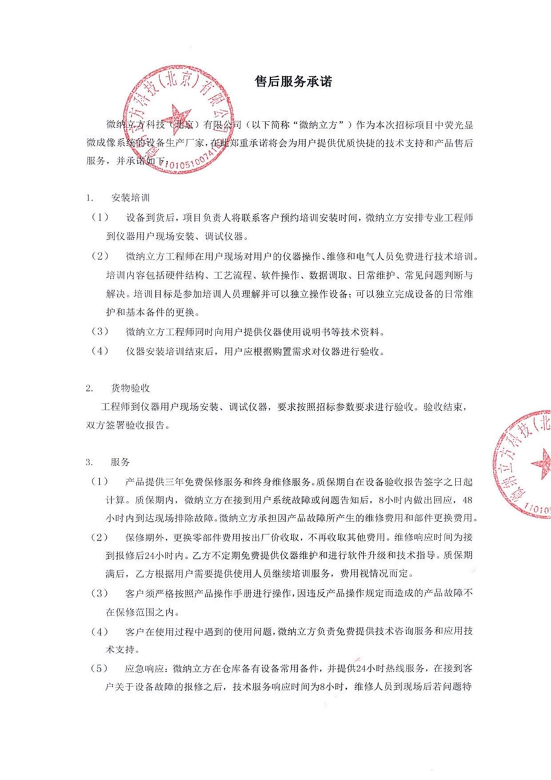



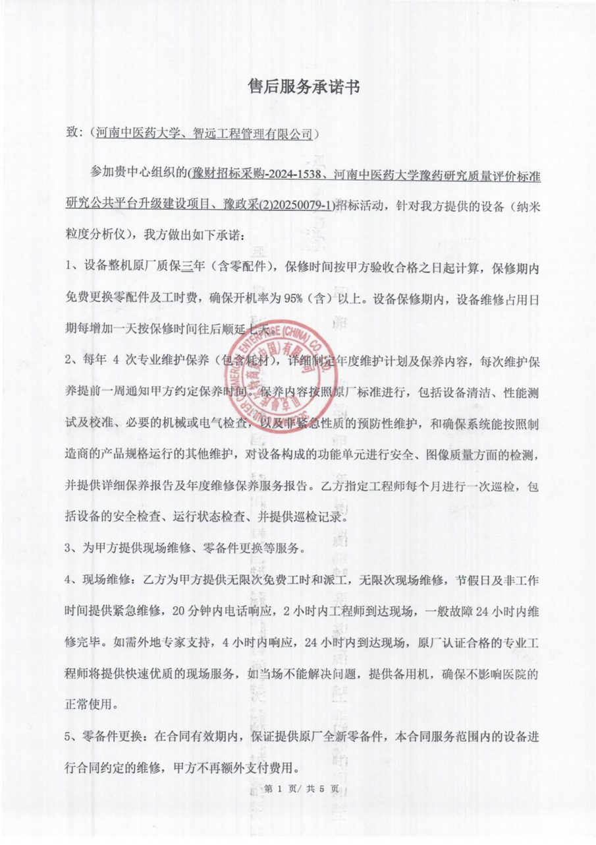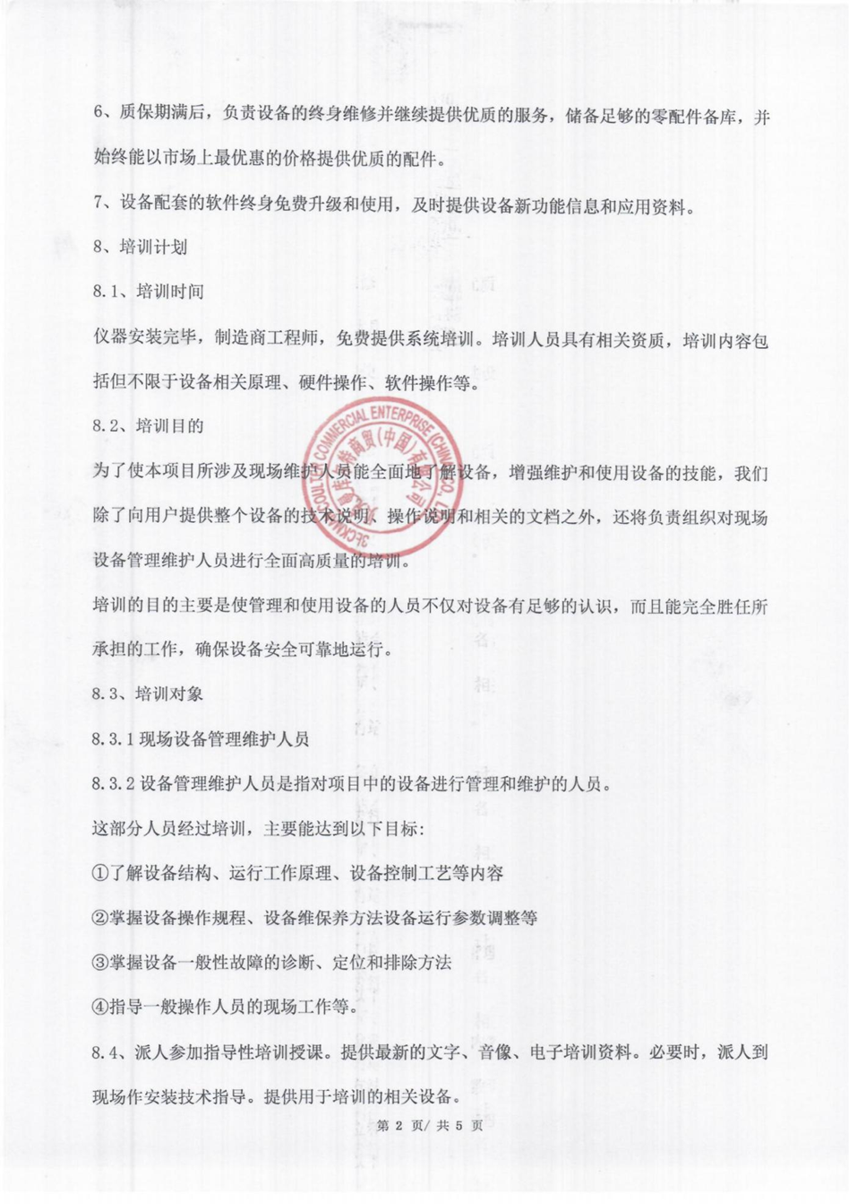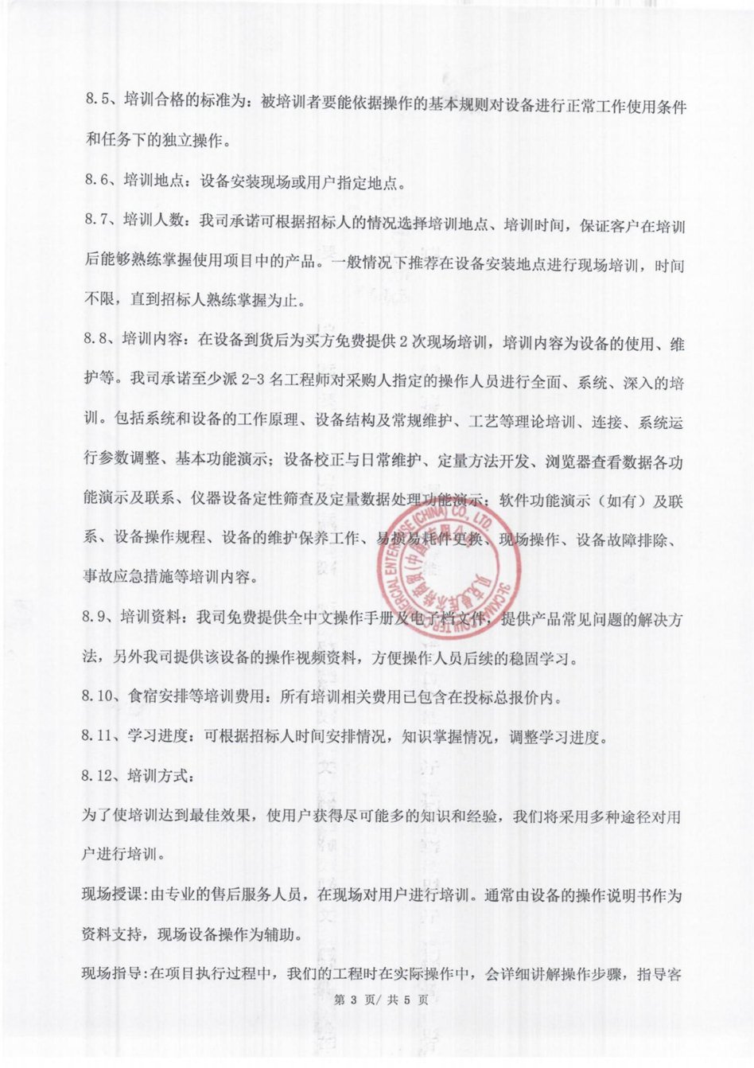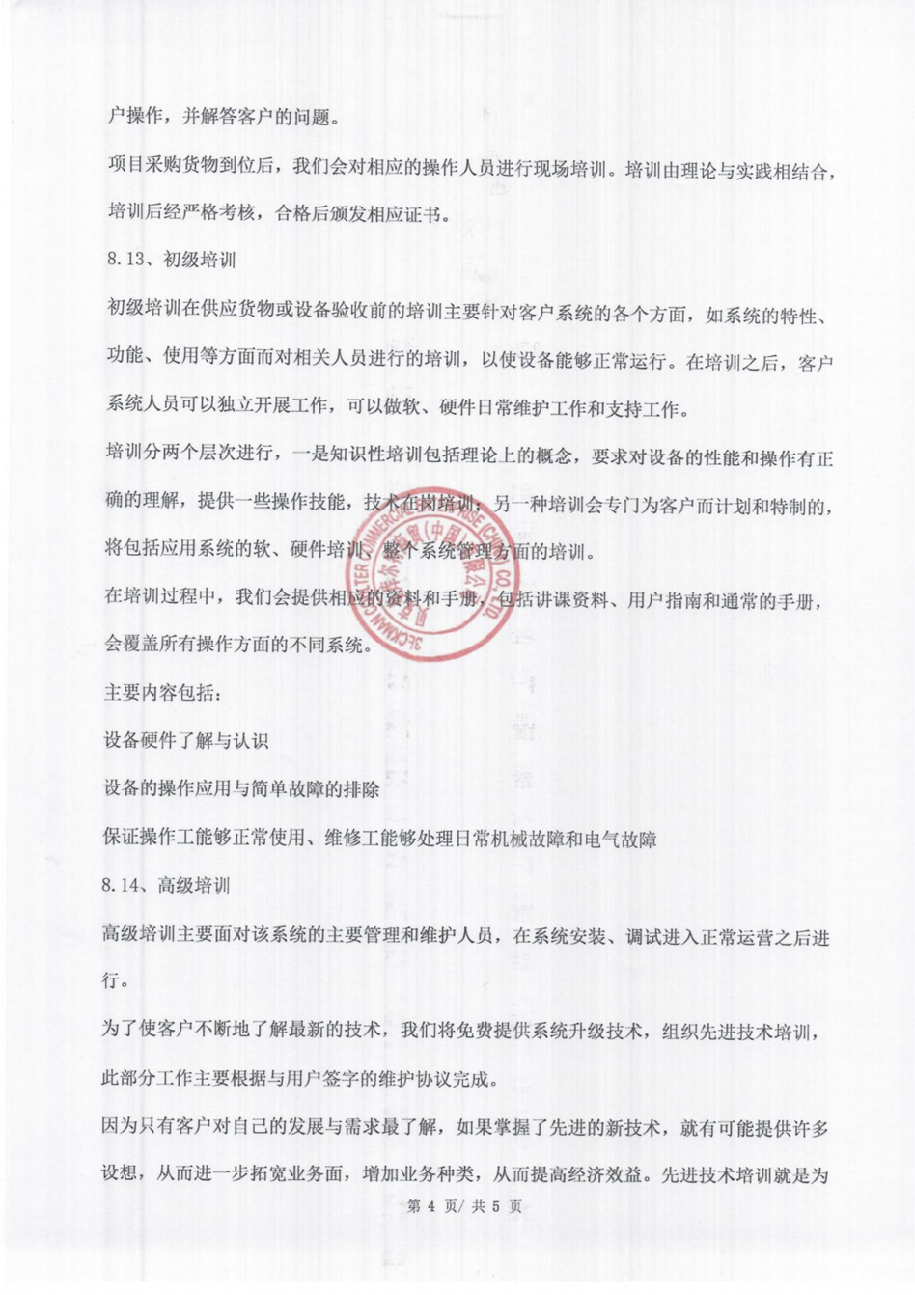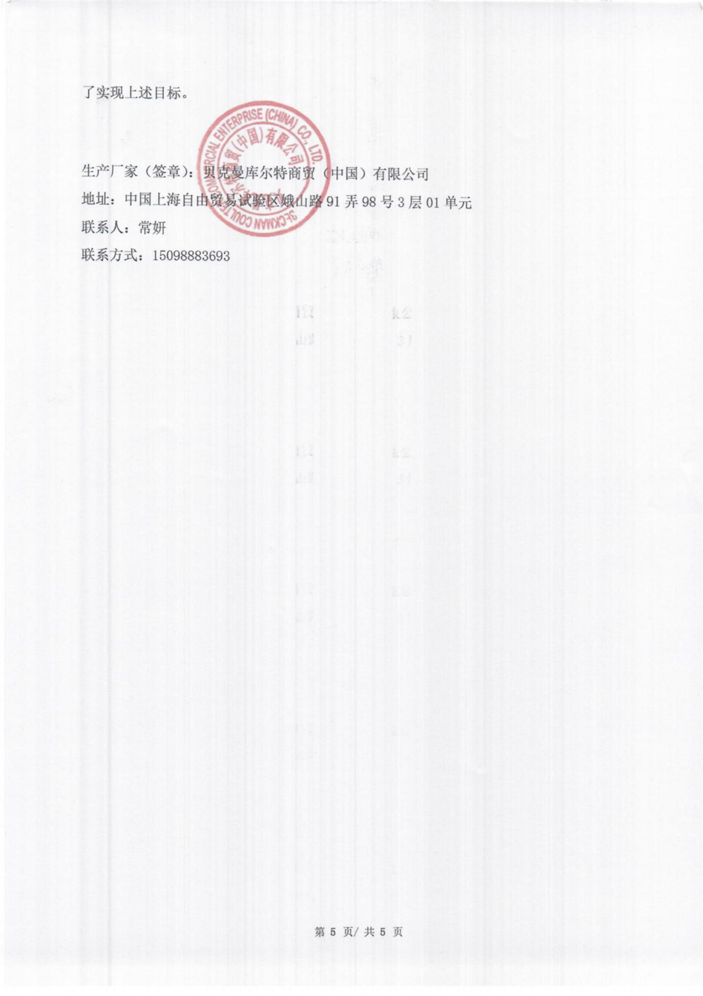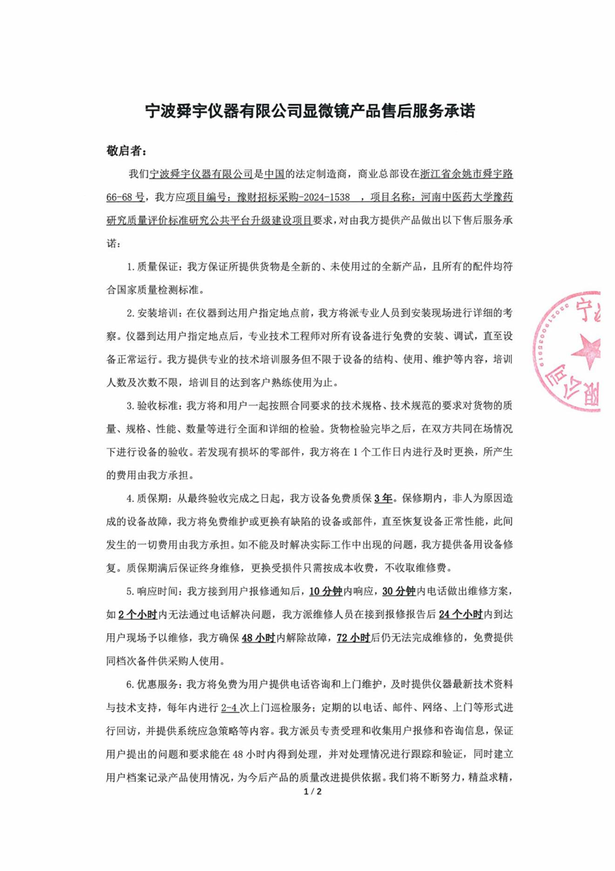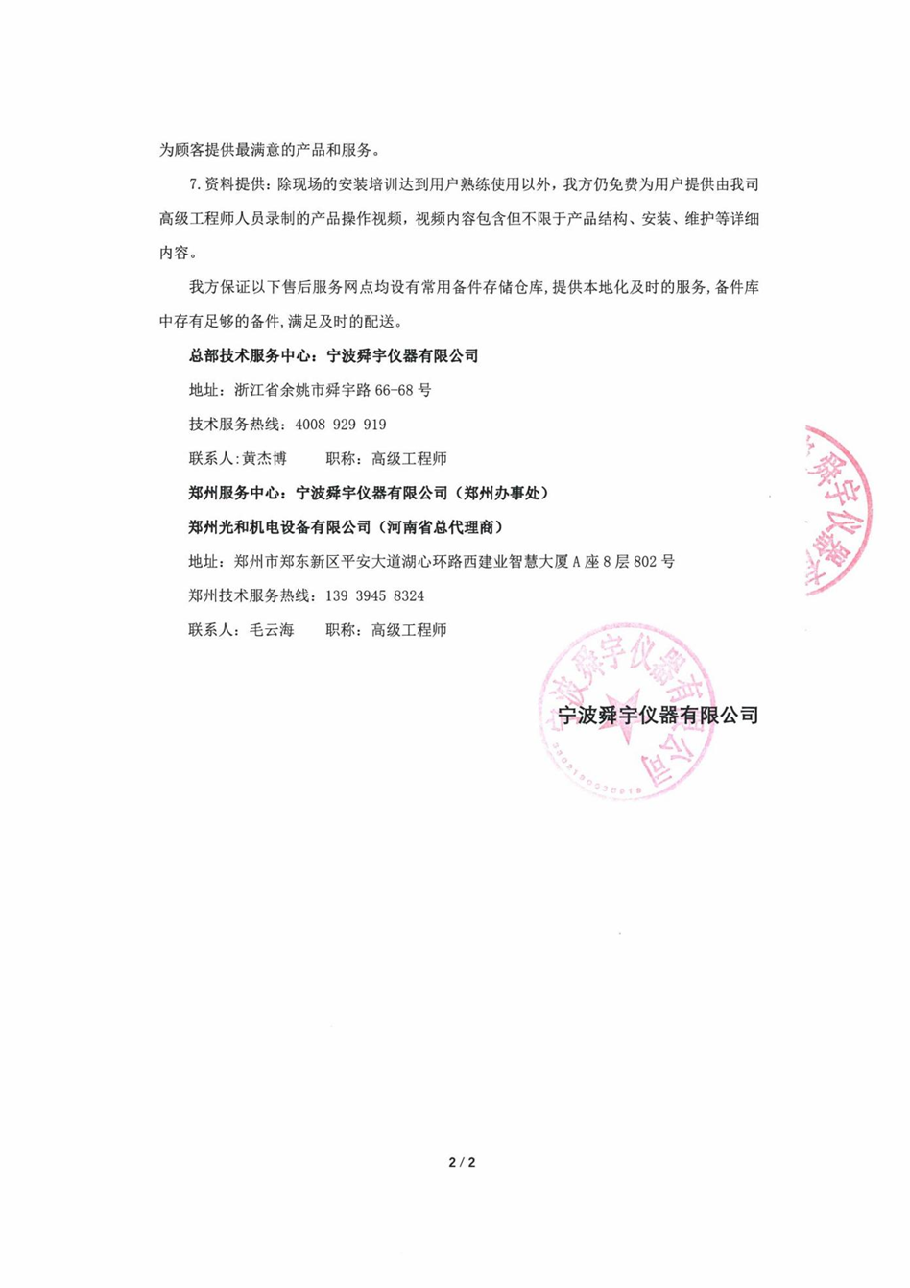河南德泉兴业商贸有限公司（盖章）

